北京市中医管理局
北京中医药治未病落地工程

简 报

第 6 期

北京市中医管理局北京中医药治未病落地工程领导小组办公室（北京中医药治未病落地工程指挥部） 2017年05月12日

北京中医药治未病服务团队招募工作会
（13家社会办医机构）
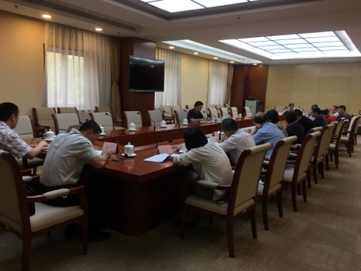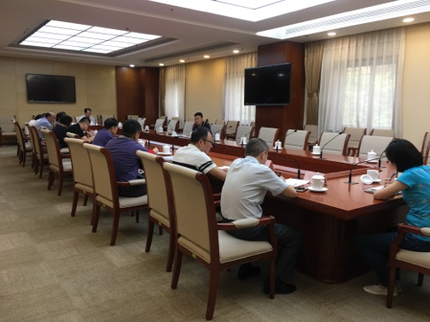
2017年5月12日下午2点30分，为了做好北京中医药治未病“落地”工程工作，推进治未病服务团队的招募，北京中医药治未病落地工程领导小组办公室在市政府中环办公楼2层会议室举办了北京中医药治未病服务团队招募工作会。市中医局医政处赵玉海副处长参加会议并与13家社会办医机构代表沟通治未病服务团队招募工作并分配团队招募名额，统一时限要求。
此次会议由赵玉海副处长主持，来自北京医珍堂诊所、博爱堂、慈爱嘉（诊所）、房山同济东方中西医结合医院、康益德中西医结合医院、北京王府中西医结合医院、北京联科中医肾病医院、北京恒和中西医结合医院、北京华医中西医结合团队、北京裕和中西医结合康复医院、汇安中西医结合医院、北京西鹤年堂中医医院、红星医院的代表参加了会议，会议重点讨论了治未病落地工程服务团队招募通知相关问题，同步《北京市中医管理局关于招募中医药治未病服务团队的通知》，各单位接收通知，认领招募名额，并定于5月15日完成各单位服务团队招募工作。

报：市卫生计生委领导，市医院管理局领导，市中医局领导
发：市中医局各处室，各区卫生计生委（中医药管理局）、各相关单位
（共印100份）

本期责任编辑：赵玉海 何剑 潘媛

